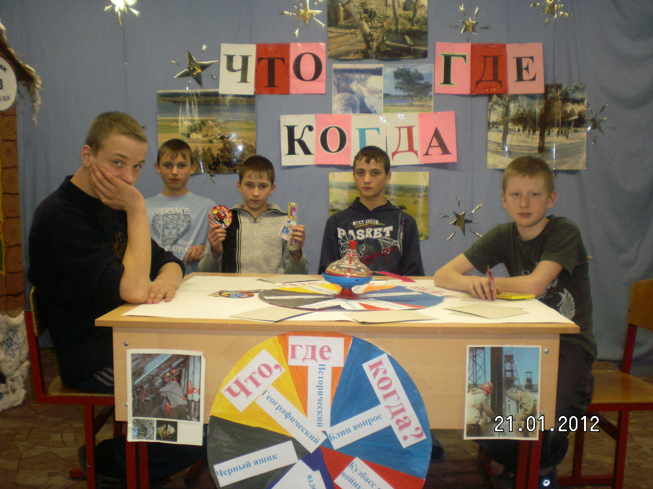**ГСУВУ "Кемеровская специальная общеобразовательная школа"**

**имени народного учителя СССР Фельде Э.Г**

**Интеллектуальная игра**

**Что, где, когда?**

**Автор-составитель**

**воспитатель Кобылина Л.А**

**Кемерово -2012г**

**Краткий экскурс в игру**

**Что? Где? Когда?- интеллектуальная телепередача, самый распространенная в русскоязычной среде. Была создана 4 сентября 1975 телеведущим Владимиром Ворошиловым. Игра слишком молниеносно стала до такой степени известной, что помимо оригинальной телевизионной версии вышла спортивная версия игра.**

**сущность игры заключается в противостоянии команды Знатоков( игровой команды из шести человек) команде Телезрителей. Знатоки должны за одну минуту при помощи мозгового штурма найти ответ на вопрос, присланный телезрителем. Как правило , игрокам задаются вопросы, ответить на которые возможно с помощью общих знаний и логики. За любой соответствующий ответ команда знатоков получает лишь одно очко, в случае неверного ответа очко начисляется команде Телезрителей. Игра ведётся до шести очков.**

**ПРАВИЛА ТЕЛЕИГРЫ**

**Всякий неверный ответ на вопрос дает команде лишь одно очко, неверный ответ даёт очко "команде телезрителей". Когда команда набирает шесть очков она выигрывает. Это означает ,что в одной игре может прозвучать не более одиннадцати вопросов, в редких случаях при спорной ситуации можно сыграть двенадцатый вопрос. В финалах после зачёта существует "супер игра" , при которой предыдущий счёт сбрасывается, и команда оставляет единственного знатока за столом.**

**Игра требует большой образованности и широкого кругозора в места современной науки, способности стремительно, оригинально и неординарно мыслить. Из краткого описания игры возможно ошибочно заключить , что для успешного ведения игры нужно помнить много фактов. На самом деле вопросы, требующие знания малоизвестных фактов ,как правило неинтересны, их стараются избегать. Замечательный вопрос должен иметь в себе всё нужное для ответа, помимо того могут использоваться задания из средней школы, внимательность, наблюдательность и т.п. нередко какое- то лишнее , не чересчур пригодное в этом контексте слово играют каламбуры и т.п.**

**Вопросы относятся к всяческим территориям познания и содержат всякого рода информацию, в связи с этим лучшими игроками будут самые эрудированные и начитанные.**

**Виды вопросов:**

**1.Обыкновенный вопрос.**

**2.Мультимедийный вопрос, вопрос установленный с помощью видео или аудио записи., или с употреблением рисунков.**

**3.Вопрос от корреспондента. Вопрос снят корреспонденткой она побывала во всяких странах и задала вопрос.**

**4. Вопрос с предметом. Команде показывают предмет и предлагают , к примеру, угадать, для чего он служит, или используется .**

**5.Вопрос с чёрным ящиком.**

**6.Тринадцатый сектор. Знатокам предлагается вопрос, установленный юзерами сети Интернет на вебсайте 13.mts.ru за время игры.**

**7.Сектор "ЗЕРО" на конверты ложатся игральные карты со знаком зеро. В случае выпадения сектора объявляется раунд "интеллектуальное казино против знатоков".**

**8. Блиц (несложный). Состоит из трёх легких вопросов**

**на каждый по 20 секунд.**

**9. Решающий раунд.**

**Цель: *Игра призвана помочь воспитателю научить детей правильно ориентироваться в информации по родному краю . Основная цель воспитательной работы выработать у детей привычку повышать свой кругозор восполнять знания и расширить у ребёнка представление о проблемах безопасности своего региона и родного края.***

Ребята! Сегодня с вами мы открываем первое занятие клуба

"Край родной".

Эпиграф к нашему занятию будет звучать так:

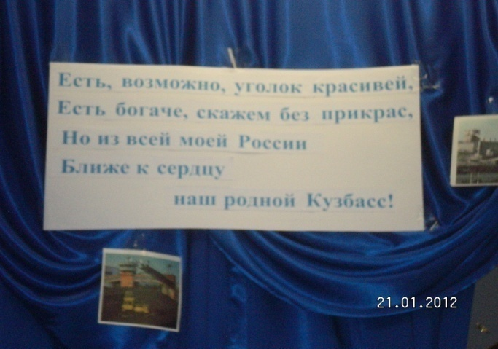**" Есть, возможно, уголок красивей,**

**Есть богаче, скажем без прикрас,**

**Но из всей моей России**

**Ближе к сердцу наш родной Кузбасс!"**

Итак, вы уже догадались ,наше заседание клуба пройдет в форме игры "Что, где, когда!"

Вопросы игры составлены из истории нашего родного края, тоесть Кемеровской области , а общее название Кузбасс. В игре вам очень пригодится знания, смекалка ,дружба, находчивость, быстрота и аккуратность выполнения заданий. Действуйте дружно. Как и в любой игре вы должны помогать друг другу, а не винить за ошибки и неудачи. Действуйте дружно и весело ,и вам будет сопутствовать удача.

(***Команда знатоков приглашается на сцену***)

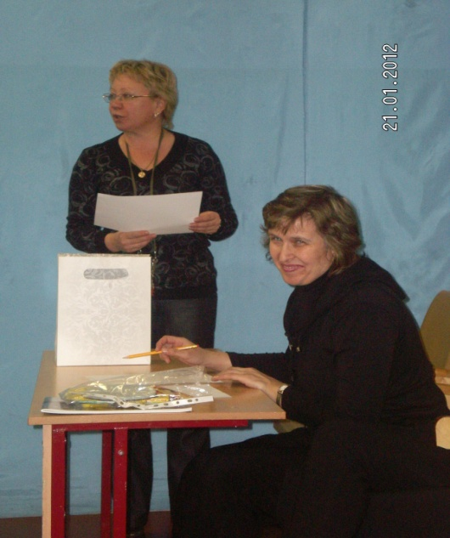Команда знатоков играет с командой телезрителей (преподавателей, воспитателей школы)

*Для игры необходимо выбрать жюри-2человека,*

*приготовить ручки и листочки*

*секундомер,*

*указка,*

*черный ящик.*

Запускается рулетка , на барабане определены сектора, какой сектор выпадает , такой вопрос и звучит.

***Исторический***

***Географический***

***Природа Кузбасса***

***Промышленность***

***Блиц-вопрос***

***Черный ящик***

***Кузбасс в годы войны***

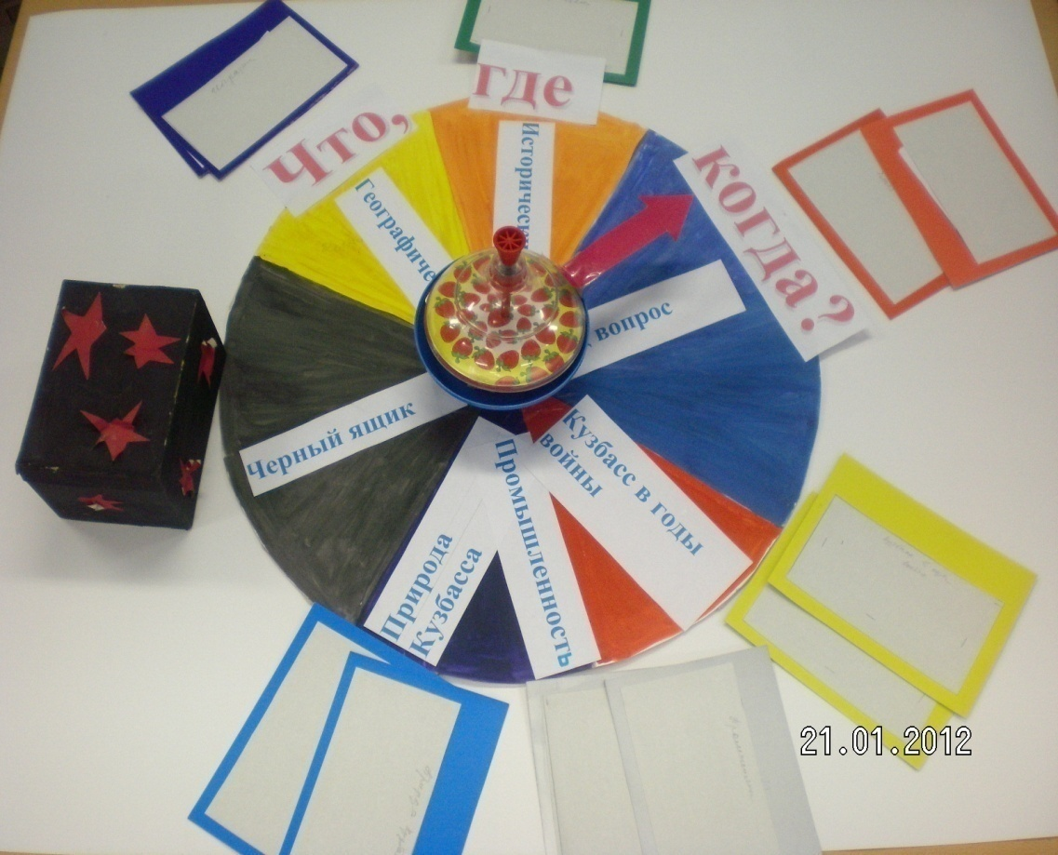

**№1 Кузбасс в годы В.О.В.**

**Итак вопрос от воспитателя**

**Кобылиной Л.А**

**1.Наша землячка, которая так-же ,как Зоя Космодемьянская, будучи в партизанском отряде подверглась пыткам фашистов? (Вера Волошина)**

**Вопрос от воспитателя**

**Артомоновой Л.Г**

**2.Кузбассовец, герой Советского союза, панфиловец?**

**(Васильев)**

**№2 Исторический**

**Вопрос от библиотекаря**

**Полежаевой Е.П**

**1.Самый старый город Кемеровской области. Появился в начале 17 века с приходом русских. Которые в 1618 построили против устья Кондомы Кузнецкий острог. Раскинулся в обширной котловине. Образованной поймами двух рек - Томи и Кондомы- и окружен со всех сторон острогами Кузнецкого Алатау, Горной Шории и Салаирского кряжа. В городе находятся два крупных металлургических завода. Южная столица Кузбасса? (Новокузнецк)**

**Вопрос от воспитателя Егоровой С.Ю.**

**2.Коренные жители Кемеровской области? (Шорцы, телеуты)**

**№3 Природа Кузбасса**

**Вопрос от воспитателя Игнатенко Е.М.**

**1.Историко-культурный и природный музей- заповедник? (Томская писаница)**

**Вопрос от воспитателя Егорова С.Ю.**

**2.Самое красивое ,душистое и медоносное дерево? (Липа)**

**№4 Промышленность**

**Вопрос от воспитателя Сухаревской Н.А.**

**1.Кто был первооткрывателем кузнецкого угля и в каком году ? (Михайло Волков в 1721 г)**

**Вопрос от библиотекаря**

**Полежаевой Е.П**

**2.Первый стахановец Кузбасса- шахтёр? (Иван Борисов)**

**№5 Географический**

**Вопрос от воспитателя Постниковой Е.И.**

**1.Назовите «соседей» Кемеровской области? Томская область, Красноярский край, республика Хакасия, республика Алтай, Алтайский край, Новосибирская область.**

**Вопрос от воспитателя Краутер С.М.**

**2.Какое из названий городов не относится к Кемеровской области?**

**(Новосибирск,Прокопьевск,Гурьевск).**

**№6 БЛИЦ-вопрос**

**(состоит из трёх вопросов время ответа 20 секунд)**

**1.Самая высшая точка области?**

**Гора Верхний Зуб 2.178 м**

**2.Самая крупное животное?**

**Лось до 500 кг**

**3.Южная столица Кузбасса?**

**Новокузнецк**

**1.Губернатор Кемеровской области?**

**Аман Гуммирович Тулеев**

**2.Где расположена наша школа, как называется село?**

**с. Верхотомское**

**3.Как назывался раньше город Кемерово? Щегловск**

**Чёрный Ящик**

**1.Данное полезное ископаемое добывалось на территории Кемеровской области.**

**Внимание вопрос**

**Как вы думаете в каких местах Кемеровской области оно добывалось?**

**2.Этот природный элемент используют люди, не только в нашей области а за её пределами.**

**Внимание вопрос**

**Как вы думаете добывают этот элемент на территории Кемеровской области , и где он может применятся?**